**Отчет работы библиотеки ОСШ села Жана жулдыз**

**за 2023-2024 учебный год.**

**Январь.**

Я бы солнцем взошел над землёй

Озарив родные края!...

Пусть сияние жарких лучей

Обогреет сердца людей,-

так сказал о смысле жизни, о своей высокой мечте на заре поэтической юности Султанмахмуд Торайгыров, страстный поборник социальной справедливости и народного просвещения.

В этом году замечательному произведению С.Торайгырова " Қамар сулу" исполнилось 110 лет.

В связи с этим в нашей библиотеке был проведен литературный урок

« Судьба Қамар сулу», где мы познакомили учащихся с умной и красивой Камар, которая ввергнута в пучину страданий и несправедливости. Совсем юная, она проявляет протест против беззакония и произвола по отношению к женщинам. Смелая и гордая Камар напоминает Жибек и Баян, олицетворяя духовную красоту юного поколения.

К сожалению, у этого произведения трагическое завершение, жизни в неволе и без любимого, Камар предпочитает смерть.

Её гибель - как проклятие " тёмному царству".

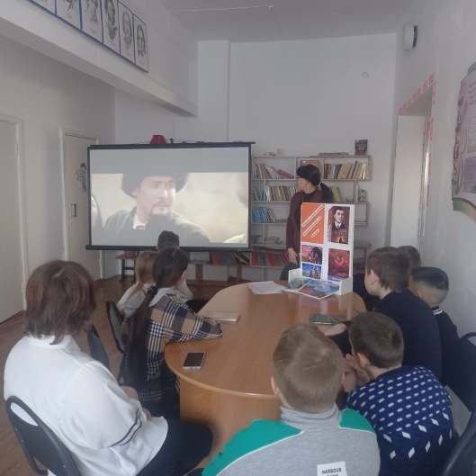 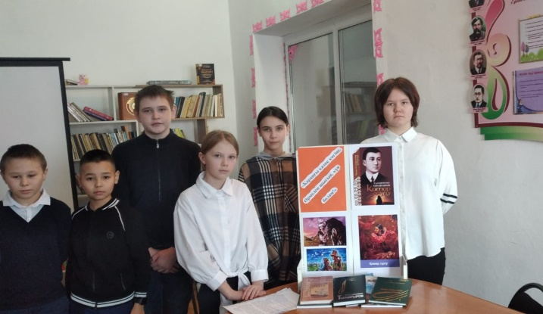 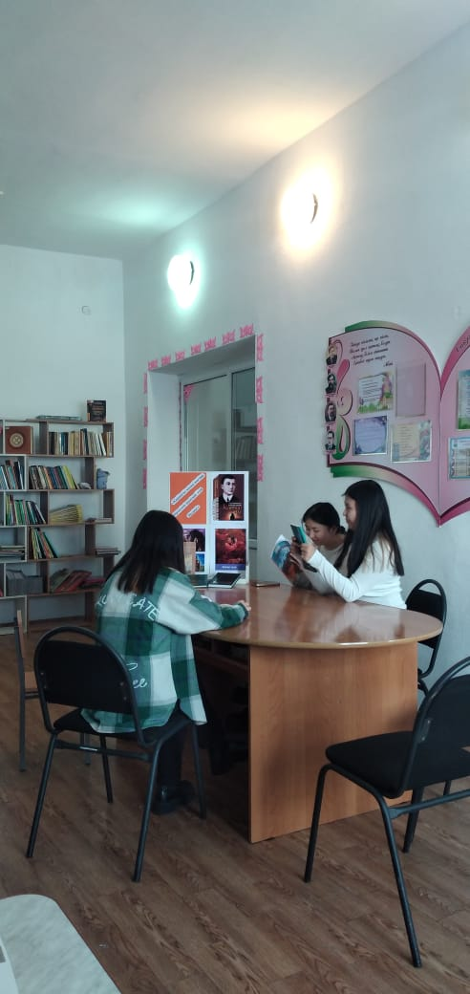

<https://www.instagram.com/p/C2wGdDFIsJT/?igsh=N2kwYnphcjgwcGRh>

В рамках акции "Подарок библиотеке", в школьную библиотеку подарили ещё несколько интересных книг.

Досбол Әбдіразақұлы пополнил наш книжный фонд эстетической литературой.

Теперь у нас есть иллюстрированные книги из Павлодарского областного художественного музея.

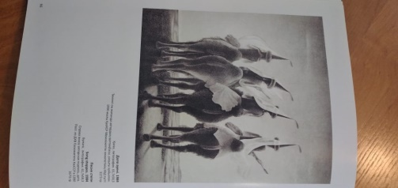 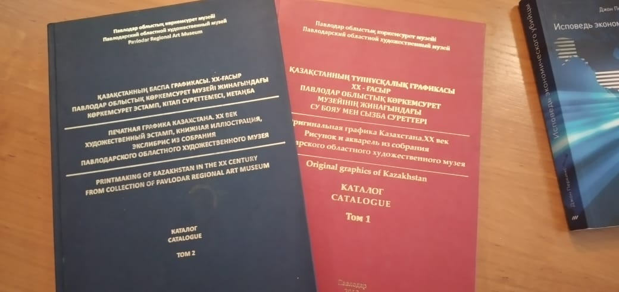

<https://www.instagram.com/p/C2wBYuSoFqF/?igsh=MWhmNmpmNWRobDUxdA>==

30 января состоялась первая встреча с участниками библиотечного проекта "Читающая мама - читающий ребёнок ".

Работа проекта началась онлайн ещё в прошлом году. Мы создали группу в мессенджере WhatsApp, где для общего чтения и обсуждения была выбрана книга Ж.Аймаутова " Акбілек".

Отрадно отметить, что книга вызвала у участников проекта очень разные эмоций, кто - то прочитал на одном дыхании, а кто - то посчитал, что там много лишнего и так далее. Обсуждение главной героини книги переросло в обсуждение материнских чувств разных поколений.

Общим решением, для следующей встречи было выбрано сразу несколько книг разной тематики.

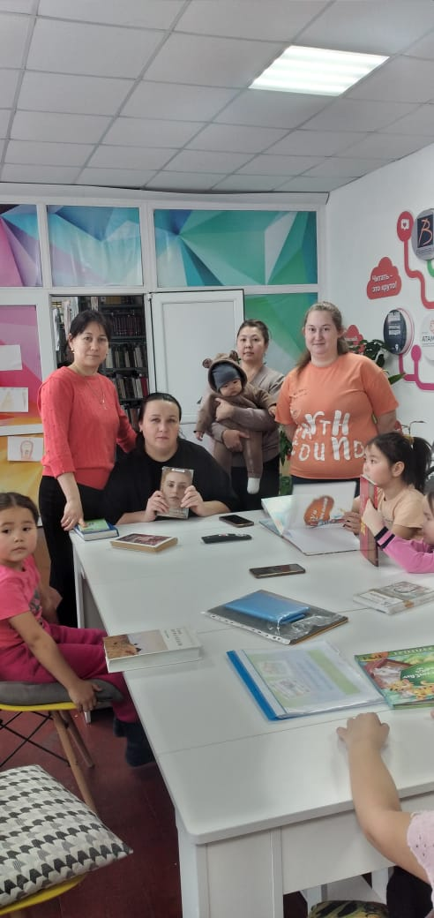 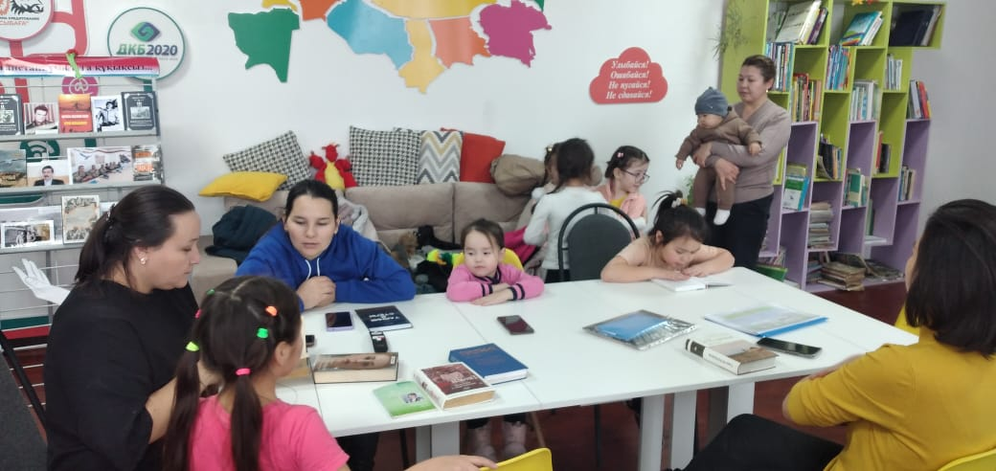

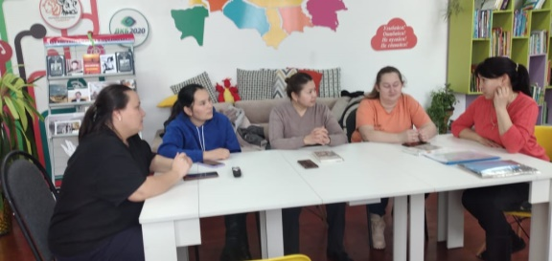

<https://www.instagram.com/p/C2zHZtEIttL/?igsh=MWNvc3R0OGF0cHM0Ng>==

<https://www.instagram.com/p/C2uR8xUoIAh/?igsh=MXVwcXVjODkyOHczbA>==

С целью создания благоприятной атмосферы и взаимодействия родителей и детей, а так же для поддержки физического и эмоционального здоровья совместно с психологом школы и учителем физкультуры мини-центра была проведена уличная спортивно- игровая программа «Зимние забавы». В программе были: цветные рисования на снегу, флешмоб, эстафетные игры, метания снежков и многое другое.

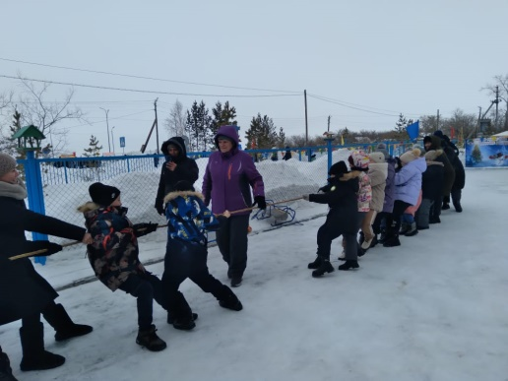 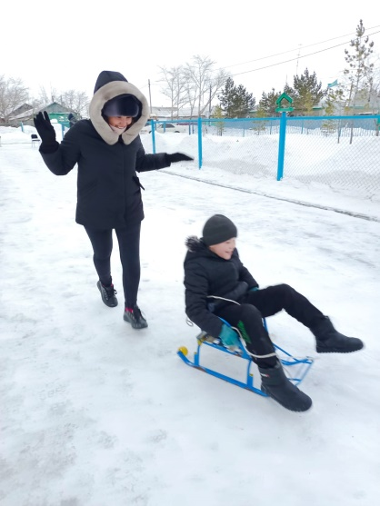 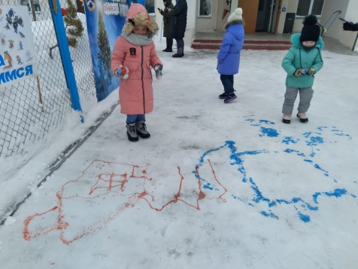

<https://www.instagram.com/reel/C2rReyuoXMS/?igsh=Z2h2NGR3MGtmczdu>

В течении месяца в библиотеке действовала книжная выставка и стенд посвященный 125 –ти летию со дня рождения знаменитого ученного-геолога, общественного деятеля, первого президента Академии наук КазССР Каныша Имантаевича Сатпаева. У выставки был проведен обзор книг, знакомство с биографией и трудовой деятельностью геолога. Учащиеся узнали, что К.И.Сатпаев поднял вопрос о развитии в Карагандинской области черной металлургии. В Жезказган-Улытауском регионе ученый открыл месторождения медных и железосодержащих руд, марганца, угля, свинца и многое другое.

